下のメモは、日本語で「しりとり」をしたときのメモです。
メモを見て、しりとりを完成させてください。
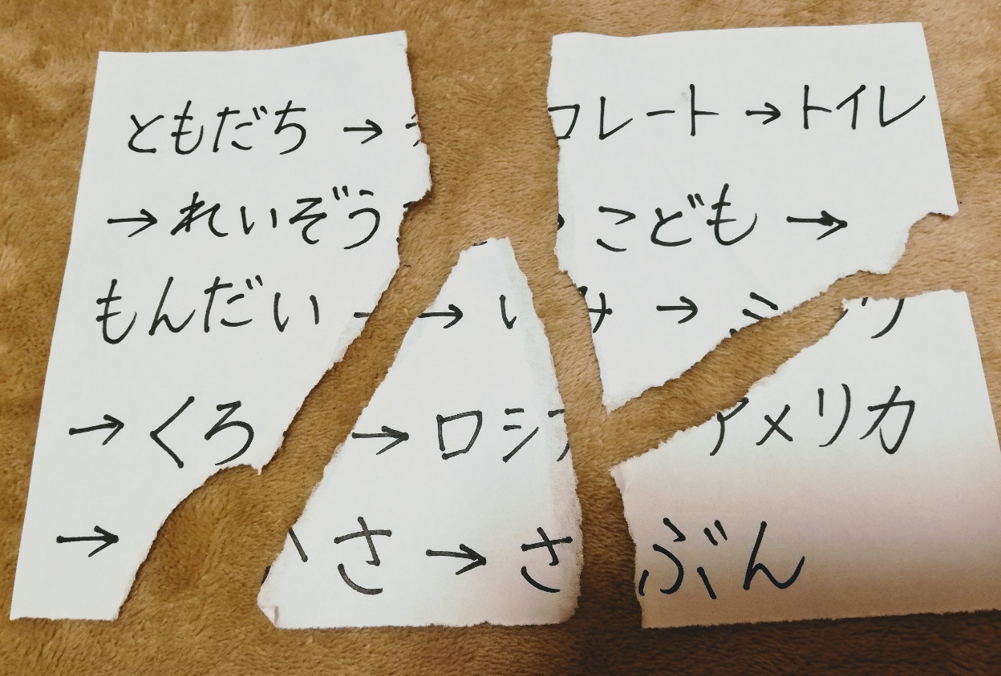
ともだち → 【 】 → トイレ→
【 】→ こども → もんだい → 【 】
→ 【 】 → くろ → 【 】→ アメリカ
→ 【 】 → 【 】

